Cos’e il Divario Nord-Sud?
“Il divario Nord-Sud” è un modo di concepire l’Italia. Esprime l’idea che l’Italia sia un paese divisibile in due – due culture, due economie, due popoli, due geografie, ecc. Questo concetto ha origine nella storia del paese, è strettamente legato al processo di unificazione nazionale ed emerge per la prima volta nel periodo che segue l’Unità d’Italia nel 1861.
A Un po’ di storia
Prima dell’Unità, l’Italia era divisa in stati con tante culture, strutture politiche ed economie diverse.
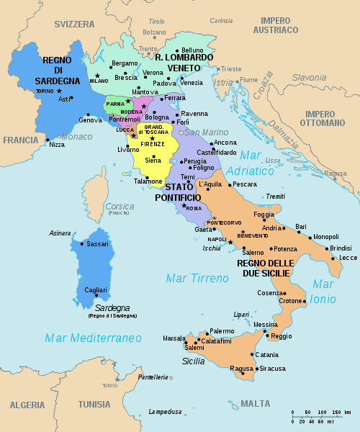
Italia prima del 1861
l’Unificazione a partire dal 1861 ha portato con sé l’imposizione di un unico sistema in tutto il territorio nazionale diretto da un’élite politica proveniente per la maggior parte dal Nord Italia. Le strutture socio-economiche imposte riflettevano la realtà esistente al Nord – ai tempi una società in via di industrializzazione – e non la società tradizionale e l’economia agraria del Sud.
Le difficoltà di integrazione nell’Italia unitaria erano quindi causate dall’incomprensione. I politici del Nord non capivano
- l’ostilità della gente del Sud all’imposizione di regole, tasse e leggi considerate normali al Nord.
- il motivo per cui l’economia del Sud non migliorasse con le strutture da loro imposte.

B Il concetto del Divario Nord-Sud
I primi studi per chiarire l’apparente arretratezza del Sud hanno presentato il Sud come un problema, dando per scontato che le differenze fossero un sintomo di sottosviluppo del Sud. Inoltre, alcuni fenomeni economici e sociali sono stati interpretati come conseguenze di caratteristiche ‘naturali’ dei meridionali. Per esempio,
- la povertà - segno di mancanza di voglia di lavorare della gente del Sud;
- la resistenza alla presenza dell’esercito del Regno d’Italia (il fenomeno del brigantaggio) - prova di una tendenza alla criminalità, e
- l’utilizzo di dialetti completamente incomprensibili agli studiosi - segno di ignoranza.
Questi discorsi, immagini e stereotipi sono diventati luoghi comuni nella cultura italiana e hanno influenzato il modo in cui la gente del Nord ha visto e ancora vede gli italiani del Sud, e viceversa.
Per esempio, durante il periodo del Miracolo Economico degli anni Cinquanta e Sessanta, quando c’è stato un grande flusso di migrazione interna dal Sud al Nord per motivi di lavoro, l’incontro non è stato facile:
- I meridionali venivano denigrati perché numerosi, poveri e con tradizioni diverse.
- La gente del Sud vedeva l’accoglienza fredda e scortese come un atteggiamento tipico dei settentrionali.

Così, nella storia, si è consolidata l’idea di

- un Nord ricco, industrializzato, popolato da gente laboriosa ma chiusa e di

- un Sud bello, naturale e soleggiato ma impoverito e abitato da gente calda ma fannullona.

C Modelli alternativi
Già negli anni Settanta alcuni sociologi sostenevano che il concetto del divario Nord-Sud non riflettesse le tante diversità economiche, culturali e territoriali del Bel Paese. Per esempio, il Nord-Ovest dell’Italia aveva un carattere industriale molto specifico, e la parte centrale del paese aveva delle particolarità storiche, economiche, sociali e culturali che non condivideva né con le regioni del Nord, né con quelle del Sud.
Negli anni Ottanta, invece, altri studi hanno sottolineato la ‘vitalità imprenditoriale’ di varie località nel Sud Italia e hanno contestato l’idea che l’economia del Sud fosse omogenea e arretrata; anzi, hanno affermato che essa rispondesse in modo razionale alle specifiche condizioni economiche, sociali e territoriali del Meridione.
Da questi studi è nata una serie di modelli alternativi a quello del divario Nord-Sud. Tutti quanti cercano di dare voce alla complessità e alla diversità dell’Italia:
- Il più conosciuto è quello delle tre Italie, per il quale il Bel Paese viene diviso in Nord, Centro e Sud (oppure Nord-Ovest, Centro e Nord-Est, e Sud, a seconda del modello).
- Più recente, invece, è il modello delle cinque Italie che risponde alle condizioni socio-economiche dell’Italia attuale.
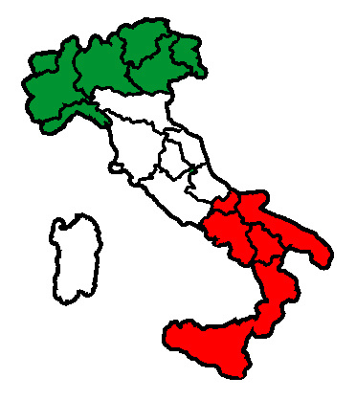

Modello delle tre Italie
Modello delle Cinque Italie
D Persistenza del concetto di Divario Nord-Sud
Ciononostante, il concetto di un semplice divario Nord-Sud continua a circolare nei luoghi comuni, nei mass media e nel discorso pubblico, particolarmente quando si parla dell’economia, ma anche quando si parla di caratteristiche sociali e culturali.
Così, non è raro ancora oggi vedere studi o notizie che accentuano le differenze tra Nord e Sud, ma come nota la storica Gabriella Gribaudi, spesso i dati statistici riportati vengono interpretati alla luce del concetto di divario anche quando non esprimono uno squilibrio sostanziale.
Rimane una potenziale ostilità tra i cittadini del Nord e del Sud, che si riflette anche nell’emergere di movimenti politici separatisti (come la Lega Nord).
Inoltre, l’insistenza mediatica sul divario dirige l’attenzione del pubblico su ciò che divide gli italiani, invece di parlare dei fenomeni – sociali e culturali soprattutto – che gli italiani hanno in comune.

E Divario o diversità?
Allora, come ripensare l’Italia oltre il concetto del divario Nord-Sud? Prendiamo spunto dalla storia pre-unitaria d’Italia – una storia di città, economie e civiltà diverse, ma unite dalla ricchezza del patrimonio storico e culturale e dalla pratica di usanze caratteristiche in ogni località.
Per usare una metafora, si potrebbe pensare alla società italiana come alla lingua. L’italiano viene parlato in tutta la penisola, ma con accenti e dialetti che sono specifici di ogni città, provincia o regione. Se si pensasse alla società italiana come un mosaico di caratteristiche locali, si riuscirebbe a superare i pregiudizi del concetto di divario Nord-Sud e ad apprezzare la straordinaria ricchezza culturale che l’Italia offre.
Per effetto di tale eredità, oggi in tutta la penisola si parlano i dialetti, si celebrano feste diverse (tra cui la festa del santo patrono della città, o la sagra delle specialità culinarie locali), e si apprezzano cibi, musiche e danze, attività e costumi caratteristici di ogni singola località.
Nelle sezioni che seguono, ripensiamo le tematiche legate al concetto di divario Nord-Sud alla luce della diversità che caraterizza l’Italia e, per la maggior parte, attraverso le città di Bologna e Napoli.

- La Criminalità ...................................................................................................... p.
- L’industria ........................................................................................................... p.
- Le differenze socio-culturali ................................................................................. p.
- Gli Stereotipi ....................................................................................................... p.
- Le migrazioni ....................................................................................................... p.
Vocabolario essenziale

La complessità
La criminalità
L’ignoranza
L’incomprensione
L’ industrializzazione
L’integrazione
L’ostilità
La diversità
La migrazione
Il patrimonio (storico / culturale)
La ricchezza
Il santo patrono
Il sottosviluppo
Il territorio nazionale

Un carattere (industriale / agrario)
Un concetto
Una cultura
Un’eredità
Una legge
Un luogo comune
Un movimento politico
Una regola
Una sagra
Uno stereotipo
Una struttura (politica / socio-economica)
Uno squilibrio
Una tassa

Affermare (che)
Caratterizzare
Concepire
Condividere
Contestare
Dare per scontato
Denigrare
Interpretare
Imporre
Prendere spunto da
Riflettere
Sostenere (che)
Sottolineare

agrario (o agricolo)
arretrato
Impoverito
imprenditoriale
Industriale
industrializzato
laborioso
mediatico
meridionale
omogeneo
ricco
separatista
settentrionale
soleggiato
sottosviluppato

Nota Bene: In questa introduzione si parla dell’Italia anche come
- Il Bel Paese
- Il territorio nazionale
- La penisola
- L’Italia attuale

Esercizi
Sezione A Un po’ di storia
- In che periodo emerge il concetto del divario Nord-Sud?
- Com’era la penisola prima dell’unificazione de Paese?
- Che cosa ha reso difficile l’integrazione del nuovo Regno d’Italia?
Sezione B Il concetto del Divario Nord-Sud
Fare una lista:

- Delle accuse fatte al Sud in generale

- Delle accuse fatte alla gente del Sud

- Delle caratteristiche del Nord

- Delle caratteristiche della gente del Nord

NB: leggere anche la Sezione C

C Modelli alternativi
Tradurre in italiano:
In the 1970s it was said that the north west of Italy had a very specific industrial character whereas the centre of the country had a historical, social and cultural identity which it did not share with other regions. In the 1980’s, studies emphasised the entrepreneurial vitality of parts of the south and that the south was neither homogenous nor backward. In order to reflect the complexity and diversity of the country two other models emerged, one of the three Italies (the best known) and the other of the five Italies.

D Persistenza del concetto di Divario Nord-Sud
Domande in inglese:
- In what areas does the concept of the north-south divide tend to persist?
- What is wrong with a lot of the statistics quoted or reported?
- What can be (or has been) the result of latent hostility between north and south?
- What does the media tend to focus on?

E Divario o diversità?
Tradurre i primi due paragrafi in inglese.

